MEDIENINFORMATION
Würth Elektronik erweitert MagI³C-FISM-Familie
Isoliertes Power Modul mit hohem Wirkungsgrad, bestens geschützt
Waldenburg, 7. Februar 2024 – Bei den MagI³C-FISM-Power-Modulen von Würth Elektronik gibt es einen Neuzugang: WPME-FISM Fixed Isolated SIP/SMT Module SMT-8 mit 3,3 V auf 5 V, ausgelegt für 1 W P_{OUT}. Der DC/DC-Spannungswandler mit fester Ausgangsspannung und integrierter Leistungsstufe, Transformator sowie Eingangs- und Ausgangskapazität ist hundertprozentig Pin-zu-Pin-abwärtskompatibel mit den bisherigen MagI³C-FISM, aber mit verbesserten Eigenschaften: Seine Effizienz erreicht bis zu 84 Prozent, sein Umgebungstemperaturbereich wurde auf 105°C erhöht und seine Isolationsspannung liegt bei 3 kV (für 60 Sekunden). Wie bereits einige seiner Vorgänger verfügt das Power Modul über einen kontinuierlichen Kurzschlussschutz.
Die MagI³C FISM Power Module haben den Vorteil, dass zum Betrieb keine externen Komponenten notwendig sind und der Aufwand des Schaltungsentwurfs daher minimal ist. Anwendungen des Moduls liegen beispielsweise in der Versorgung von Schnittstellen und Mikrocontrollern in der Prüf- und Messtechnik oder der Industrieelektronik. Durch seine Eigenschaften dient es zum Beispiel als einfache funktionale Isolation für Überspannungen, um Masseschleifen und Massepegelversatz sowie Störungen in Signalpfad- oder Sensor-Systemen zu vermeiden.
Die gesamte Produktreihe ist UL 62368-1-zugelassen. Die geringen leitungsgebundenen und abgestrahlten elektromagnetischen Störungen sind konform mit der Norm EN55032 Klasse B / CISPR-32.
Da die SMT-bestückbaren Gehäuse bedrahtet sind, können sie im Prototypenbau auch leicht manuell verlötet werden. Dazu liefert Würth Elektronik auf Anfrage die kostenlosen Muster. Das neue FISM-Modul mit 5 V Ausgangsspannung ist ab sofort ab Lager ohne Mindestbestellmenge verfügbar.

Verfügbares Bildmaterial
Folgendes Bildmaterial steht druckfähig im Internet zum Download bereit: https://kk.htcm.de/press-releases/wuerth/
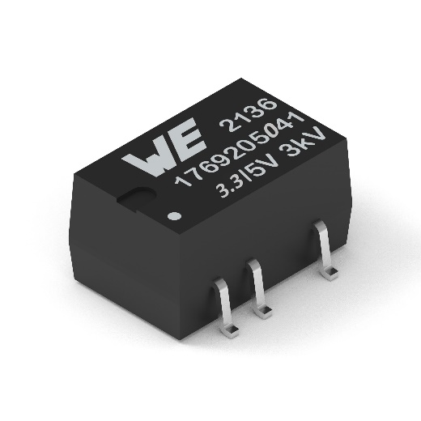Bildquelle: Würth Elektronik
WPME-FISM SMT-8 3,3V auf 5V funktional isoliertes Power Modul

Über die Würth Elektronik eiSos Gruppe
Die Würth Elektronik eiSos Gruppe ist Hersteller elektronischer und elektromechanischer Bauelemente für die Elektronikindustrie und Technologie-Enabler für zukunftsweisende Elektroniklösungen. Würth Elektronik eiSos ist einer der größten europäischen Hersteller von passiven Bauteilen und in 50 Ländern aktiv. Fertigungsstandorte in Europa, Asien und Nordamerika versorgen die weltweit wachsende Kundenzahl.
Das Produktprogramm umfasst EMV-Komponenten, Induktivitäten, Übertrager, HF-Bauteile, Varistoren, Kondensatoren, Widerstände, Quarze, Oszillatoren, Power Module, Wireless Power Transfer, LEDs, Sensoren, Funkmodule, Steckverbinder, Stromversorgungselemente, Schalter, Taster, Verbindungstechnik, Sicherungshalter sowie Lösungen zur drahtlosen Datenübertragung. Das Portfolio wird durch kundenspezifische Lösungen abgerundet.
Die Verfügbarkeit ab Lager aller Katalogbauteile ohne Mindestbestellmenge, kostenlose Muster und umfangreicher Support durch technische Vertriebsmitarbeitende und Auswahltools prägen die einzigartige Service-Orientierung des Unternehmens.
Würth Elektronik ist Teil der Würth-Gruppe, dem Weltmarktführer in der Entwicklung, der Herstellung und dem Vertrieb von Montage- und Befestigungsmaterial, und beschäftigt 7 900 Mitarbeitende. Im Jahr 2023 erwirtschaftete die Würth Elektronik Gruppe einen Umsatz von 1,24 Milliarden Euro.
Würth Elektronik: more than you expect!
Weitere Informationen unter www.we-online.com

Weitere Informationen:  Würth Elektronik eiSos GmbH & Co. KG  Sarah Hurst  Clarita-Bernhard-Straße 9  81249 München  Telefon: +49 7942 945-5186  E-Mail: sarah.hurst@we-online.de  www.we-online.com | Pressekontakt:  HighTech communications GmbH  Brigitte Basilio  Brunhamstraße 21  81249 München  Telefon: +49 89 500778-20  E-Mail: b.basilio@htcm.de  www.htcm.de

